

ГЕРОИ – КОВЕРНИНЦЫ
20 декабря – 100 лет со дня рождения Виктора Григорьевича Шашкова (1922–1991), Героя Советского Союза, танкиста.
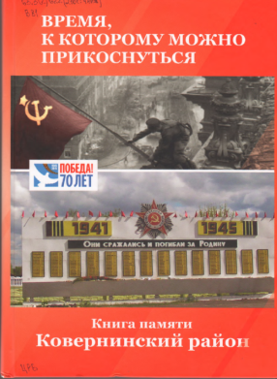
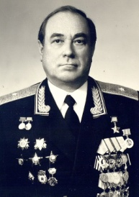
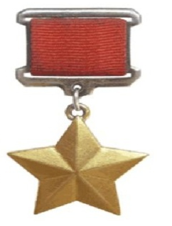

Виктор Григорьевич Шашков родился в д. Анисимово Ковернинского района. Окончил политпросветшколу в г. Горьком (1940). В Красной Армии с 1941 г. Окончил Горьковское танковое училище (1943). В действующей армии с августа 1943 г. Со вверенным ему взводом 198-го танкового полка 14 декабря 1943 года у д. Якушенки Витебской области Белоруссии уничтожил пять танков противника, овладел рубежом южнее деревни Малашенка и удержал его до подхода подкрепления. 4 июня 1944г. присвоено звание Героя Советского Союза. Участвовал в историческом Параде Победы на Красной Площади в Москве. После войны окончил Военную академию бронетанковых войск и продолжал службу в Вооруженных Силах СССР. Генерал-майор (1978). Являлся главным военным консультантом на съемках ряда художественных фильмов. Награжден орденом Ленина, двумя орденами Отечественной войны I степени, орденом Отечественной войны II степени, двумя орденами Трудового Красного Знамени, тремя орденами Красной Звезды, орденом «За службу Родине в Вооруженных Силах СССР» 3-й степени.
О Герое Советского Союза Викторе Григорьевиче Шашкове вы можете почитать в книгах и периодических изданиях, которые можете взять в Ковернинской центральной районной библиотеке.
Виктор Григорьевич Шашков // Время, к которому можно прикоснуться. Ковернинский район: книга памяти. – Нижний Новгород, 2015. – С.98-99.
Всем смертям назло: [о В.Г. Шашкове] / В.А.Жилин // Герои- танкисты 44-го…: документальные очерки / В.А.Жилин. – Москва, 2003. – Книга 1. – С.121 – 131.
Тюльников, Л.К. Герои Советского Союза – горьковчане / [Л.К. Тюльников, Я.И. Басович]. – [издание 2-е переработанное и дополненное]. – Горький: Волго-Вятское книжное издательство, 1981. – С.305.
Левшенков, В. Один против шести / В. Левшенков // За Отчизну, свободу и честь! – Горький, 1967. – Книга 3. – С.377 – 384.
Галкина, З. Мы помним! Мы не хотим забывать! // Ковернинские новости. – 2021. – 11 июня. – С.3.
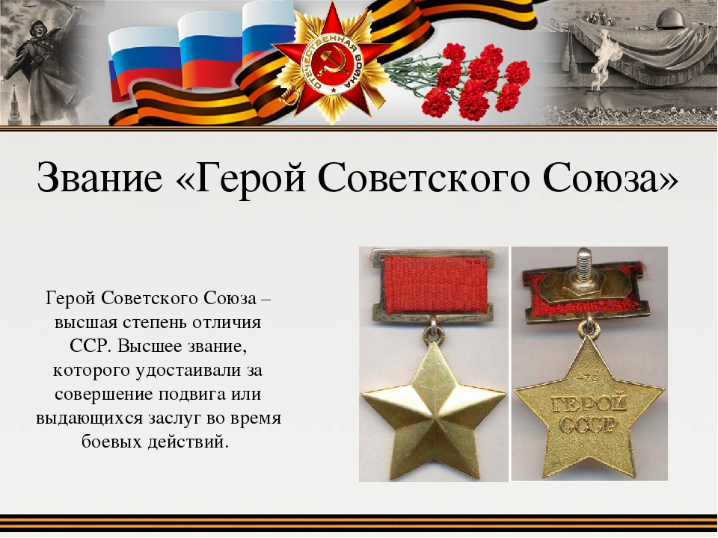
5 мая 2021 года в д. Анисимово Ковернинского округа у обелиска павшим воинам был установлен мемориал Герою Советского Союза Шашкову Виктору Григорьевичу.

